Уважаемые коллеги, друзья и товарищи!

Международный ОРГКОМИТЕТ В лице Председателя – академика РАН Гуляева Юрия Васильевича, научного руководителя Института радиотехники и электроники имени В.А. Котельникова РАН, г. Москва

Приглашает Вас принять участие в работе
XV МЕЖДУНАРОДНОЙ НАУЧНОЙ КОНФЕРЕНЦИИ
“ФИЗИКА И РАДИОЭЛЕКТРОНИКА В МЕДИЦИНЕ И ЭКОЛОГИИ” ФРЭМЭ’2022
с 28 по 30 июня 2022г. в г. Суздале, Россия.
Тематические разделы конференции:
1 | Методы и средства диагностики и лечения заболеваний | 5 | Интеллектуальные биометрические системы и технологии (научная молодежная школа имени И.Н. Спиридонова)
2 | Биокибернетика и математическое моделирование | 6 | Биотехнические и медицинские аппараты, системы, комплексы
3 | Биомеханика, проблемы коррекции и лечения опорно-двигательного аппарата | 7 | Методы и средства диагностики природной среды
4 | Инфокоммуникационные технологии в медицине и экологии | 8 | Экология и здоровье человека

Работа конференции организуется в форме пленарных, проблемно-тематических заседаний, в том числе НМШ имени И.Н. Спиридонова, заседаний "круглого стола", а также постерных презентаций.
Рабочие языки конференции – русский и английский.
Сборники Трудов конференции (доклады) имеют международную (ISBN) и российскую (УДК, ББК) регистрацию, регистрируются в РИНЦ (e-library) и рассылаются в библиотеки, профильные вузы и научные учреждения.

Информационная поддержка

Информационная поддержка обеспечивается журналами: «Медицинская техника», «Биомедицинская радиоэлектроника», «Технологии живых систем», «Биотехносфера»

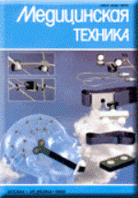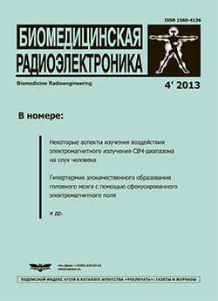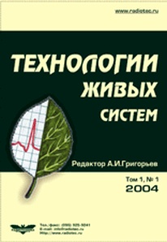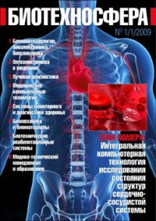

Научная Молодежная Школа имени И.Н. Спиридонова
«Интеллектуальные биометрические системы и технологии»

К участию в научной молодёжной школе (НМШ) приглашаются молодые научные сотрудники, аспиранты и студенты старших курсов научных и образовательных учреждений, работающие по тематикам, связанным с такими направлениями исследований, как биометрия, биомедицинская инженерия, биотехнические системы, цифровая обработка сигналов и изображений. Возраст участников не должен превышать 35 лет. НМШ проводится с участием ведущих российских и зарубежных ученых для молодых специалистов, аспирантов и студентов, с целью:
- ознакомления их с последними результатами научных исследований в области радиофизики, электроники, инфокоммуникационных технологий, современных методов обработки и анализа биосигналов и изображений, биометрических систем и технологий, интеллектуальных методов и технологий в медицине;
- обсуждения хода и результатов исследований молодых ученых, аспирантов и студентов в области интеллектуальных биометрических систем и технологий.
Проведение молодежной школы предусматривает заслушивание и обсуждение докладов молодых ученых, аспирантов и студентов по результатам научно-исследовательских работ, представленных в виде постерных презентаций. Предусмотрены пленарные обзорные и специализированные доклады ведущих ученых в области теории и практики по тематике молодежной научной школы.
По результатам проведения НМШ подводятся итоги работы участников школы с последующей рекомендацией лучших работ к публикации в изданиях, входящих в перечень ВАК, а также к участию в действующих программах поддержки и развития научного творчества молодежи.
Место проведения конференции
Владимир - это город с тысячелетней историей, столица северо-восточной Руси. Он находится в 180 километрах от Москвы и свое название он получил от имени его основателя, Киевского князя Владимира Святославовича. В городе прекрасно сохранилось множество памятников архитектуры Древней Руси. Суздаль, город музей под открытым небом, находится в 30 километрах от Владимира. Участники конференции имеют прекрасную возможность увидеть все это своими глазами в рамках культурной программы конференции.

ДОБРО ПОЖАЛОВАТЬ НА XV МНК «ФРЭМЭ’2022»!

Работа конференции организуется в форме пленарных, проблемно-тематических заседаний, в т.ч. «Научная Молодежная Школа», заседания "круглого стола", а также постерные презентации.
Срок представления оформленных материалов до 10 июня 2022г.
Подробную информацию о работе конференции можно найти на сайте
http:// freme.vlsu.ru
По всем организационным вопросам обращаться по адресу: freme2022@mail.ru

